Université A-Mira de Bejaia
Faculté des Lettres et des Langues
Département de Langue et littérature française

Module: TICE
Corrigé type

Exercice 01 (Microsoft Word) :

Saisir le texte ci-dessus en police ( Comic Sans MS ).

Le Corbeau et le Renard

Maître Corbeau, sur un arbre perché,
Tenait en son bec un fromage.
Maître Renard, par l’odeur alléché,
Lui tint à peu près ce langage :
Hé ! Bonjour, Monsieur du Corbeau.
Que vous êtes joli ! Que vous me semblez beau !
Sans mentir, si votre ramage
Se rapporte à votre plumage,
Vous êtes le Phénix des hôtes de ces bois.
A ces mots le Corbeau ne se sent pas de joie ;
Et pour montrer sa belle voix,
Il ouvre un large bec, laisse tomber sa proie.
Le Renard s’en saisit, et dit : Mon bon Monsieur,
Apprenez que tout flatteur
Vit aux dépens de celui qui l’écoute :
Cette leçon vaut bien un fromage, sans doute.
Le Corbeau, honteux et confus,
Jura, mais un peu tard, qu’on ne l’y prendrait plus.
Et oui c’est ça la morale de l’histoire !

Jean de la Fontaine

Insérez un En-tête en écrivant «examen informatique » et mettez l’écriture en gras, taille 14. (2 PTS)
- Mettre le titre en taille de police 14. 1

Mettre en caractères gras les noms d’animaux, le titre et l’auteur de la fable .2 PTS
- Mettre en italique le mot fromage et souligner le mot Phénix. 1
- Centrer tout votre texte . 1
- Mettre les 3 dernières lignes sous la forme d’une liste à puces et les aligner à gauche. 1

Insérez un numéro de page en bas de la page qui commence par 6. 1

Donnez une bordure d’un style de votre choix pour la page. 1

Enregistre le document sous votre nom, prénom et groupe.

Exercice 02 (Microsoft Excel) : ( 5 points )

- Lancer Microsoft office Excel et saisir les données du tableau 1

- en utilisant Excel et les données du tableau ci-dessous utiliser les fonction SOMME, MOYENNE , MAX ,MIN pour calculer le total , la moyenne , le maximum et le minimum des dépenses de l’année 2010 dune école de formation . 3
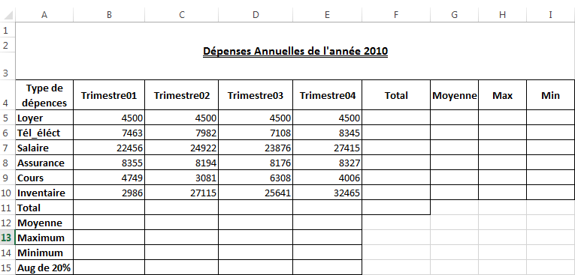

- Renommer la feuille de classeur Excel, sous laquelle vous avez réalisez le tableau sous (votre nom et prénom) 1

